Storm-Breaker - Eğitim Materyali

# 🧠 Storm-Breaker Nedir?

**Storm-Breaker**, sosyal mühendislik tabanlı bilgi toplama ve cihaz kontrolü işlemleri için geliştirilmiş açık kaynaklı bir araçtır. Kurbanın:

* Kamera ve mikrofonuna erişim sağlama,
* IP adresini ve coğrafi konumunu bulma,
* Cihaz ve tarayıcı bilgilerini alma  
  gibi işlemleri gerçekleştirebilir. Genellikle sosyal mühendislik saldırılarının eğitim ortamlarında simülasyonu için kullanılır.

# 🚀 Özellikleri

* 📸 Kamera, mikrofon ve ekran erişimi (izin verilirse).
* 🌍 IP adresi ve konum tespiti.
* 📱 Cihaz ve tarayıcı bilgisi toplama.
* 🎭 Sahte sayfa oluşturabilme (sosyal medya arayüzü gibi).
* 💻 Web arayüzü ile kolay kontrol.

# 🎯 Kullanım Alanları

🛡️ Sosyal mühendislik farkındalık eğitimlerinde,

🔍 OSINT (Açık Kaynak İstihbarat) çalışmalarında,

👨‍🏫 Güvenlik zafiyetlerini öğretmek ve savunma eğitimi vermek için laboratuvar ortamlarında.

# 🛠️ Kurulum

1.Gerekli Paketleri Kur

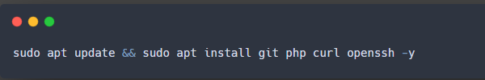

2. Storm-Breaker'ı Klonla

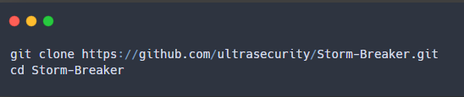

# 3. Script’i Başlat

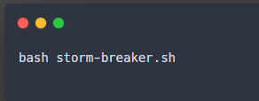

✔️ Beklenen Çıktı

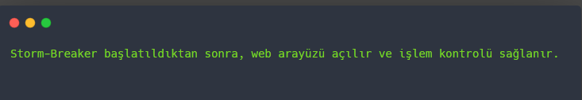

# 🛠️ Örnek Kullanım – Konum ve Cihaz Bilgisi Toplama

**1. Web Arayüzünden Modül Seç**

Kamera, mikrofon, konum veya cihaz bilgisi gibi seçeneklerden biri seçilir.

**2. Link Oluştur**

Hedef kişinin tıklaması için bir bağlantı oluşturulur.

**3. Hedef Bağlandığında**

Bağlantı açıldığında cihaz bilgileri, IP adresi ve varsa kamera görüntüsü arayüzde görünür.

# 📎 Notlar

❌ **Bu araç gerçek kişiler üzerinde asla izinsiz kullanılmamalıdır.**

🧪 Eğitim ve farkındalık içindir; etik dışı kullanımlar suç kapsamına girer.

🔐 Sosyal mühendisliğe karşı korunmak için bağlantılara tıklamadan önce her zaman URL'yi kontrol edin.

📵 Kamera/mikrofon izni isteyen sayfalara dikkat edin; dolandırıcılık olabilir.

🎯 Storm-Breaker gibi araçlar, farkındalık ve savunma refleksi geliştirmek içindir — saldırganlık için değil!